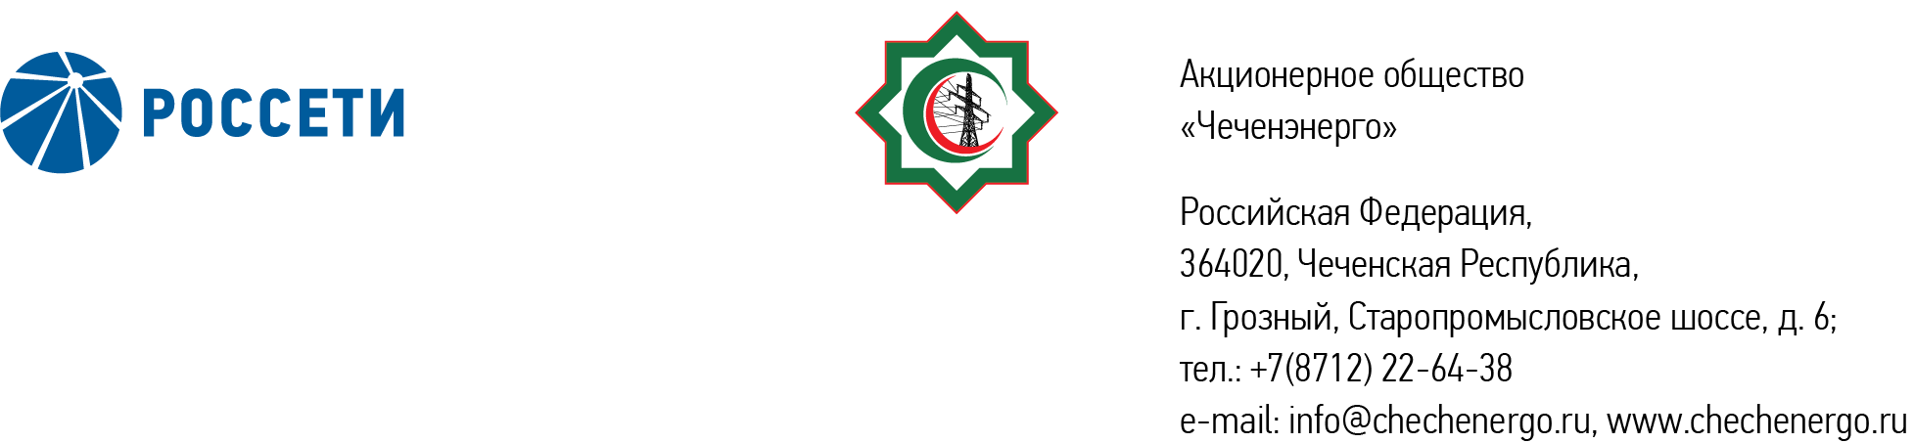

**ПРОТОКОЛ № 360**

Совета директоров АО «Чеченэнерго»

Дата проведения: 05 мая 2025 года.

Форма проведения: заочное голосование.

Дата окончания приема документов, содержащих сведения о волеизъявлении членов Совета директоров (опросных листов): 05 мая 2025 года.

Дата составления протокола: 05 мая 2025 года.

Всего членов Совета директоров Общества – 6 человек.

В голосовании приняли участие (получены опросные листы) члены Совета директоров:

Айметов Рустем Рафаэльевич

Уколов Владимир Анатольевич

Боев Сергей Владимирович

Кадиров Иса Салаудинович

Мисерханов Лукман Хасанович

В голосовании не принимал участие:

Жумаев Лом-Али Нажаевич.

Кворум имеется.

ПОВЕСТКА ДНЯ:

1. Об одобрении проекта инвестиционной программы АО «Чеченэнерго» на период 2025-2029 годы.

Итоги голосования и решение, принятое по вопросу повестки дня:

Вопрос №1:Об одобрении проекта инвестиционной программы АО «Чеченэнерго» на период 2025-2029 годы.

Решение:

1. Одобрить проект инвестиционной программы АО «Чеченэнерго» на период 2025-2029 годы согласно приложению к настоящему решению.

2. Поручить единоличному исполнительному органу Общества:

2.1. Обеспечить утверждение проекта инвестиционной программы АО «Чеченэнерго» на период 2025-2029 годы в Министерстве энергетики Российской Федерации в порядке, установленном постановлением Правительства Российской Федерации от 01 декабря 2009 года № 977 «Об инвестиционных программах субъектов электроэнергетики».

2.2. В целях сохранения финансовой устойчивости Общества, в случае снижения операционного денежного потока (в том числе за счет выручки от услуг по передаче электроэнергии), обеспечить уточнение параметров финансового плана, в том числе лимитов финансирования проекта инвестиционной программы.

Срок: 15.07.2025.

Голосовали «ЗА»: Айметов Р.Р., Уколов В.А., Боев С.В., Кадиров И.С., Мисерханов Л.Х.

«ПРОТИВ»: нет

«ВОЗДЕРЖАЛСЯ»: нет

Решение принято единогласно.

|  |  |
| --- | --- |
| Приложение: | Проект инвестиционной программы АО «Чеченэнерго» на период 2025-2029 годы. |

Председатель Совета директоров И.С. Кадиров

Корпоративный секретарь Н.С. Канцурова